Mesterséges intelligencia fejlesztések a szakszervezetek működésének támogatására

(Developing artificial intelligence to support trade union operations)

Pitlik László (MY-X team)

Kivonat: A szakszervezeti munka semmilyen olyan specialitással nem bír, mely kizárná azt a törekvést, hogy ezen a területen is bevonásra kerüljön a mesterséges intelligencia. Sőt, az érdekvédelmi munka kifejezetten olyan jelenségkör, mely optimalizált, objektivizált, konzisztencia-orientált, adat-alapú döntéselőkészítést vár el még akkor is, ha a mindenkori tárgyalópartnerek nem törekszenek kazohin megoldásokra esetlegesen. Ebben a cikkben a szakszervezeti működés klasszikus alakzatait képviselő szakirodalom alapján egy, a MI területén aktív szerző kísérletet tesz arra, hogy előkészítsen egy modern Kollektív Szerződést - azonnal kifejleszthető megoldások/alkalmazási területek bemutatásán keresztül.

Kulcsszavak: anti-diszkriminatív értékelés, automatizálás, hatástanulmány-gyár

Abstract: Trade union work does not have any specialty that would exclude the effort to involve artificial intelligence in this area as well. Moreover, advocacy work is specifically a phenomenon that requires optimized, objectified, consistency-oriented, data-based decision making processes, even if the negotiating partners at the time do not strive for kazohin solutions. In this article, based on the literature representing the classic forms of trade union functioning, an author active in the field of MI makes an attempt to prepare a modern Collective Agreement - through the presentation of solutions/areas of application that can be developed immediately.

Keywords: anti-discriminative evaluation, automation of impact study/assessment generation

# Bevezetés

Ha pl. a közbeszerzés kapcsán a törvényi helyzet lehetővé teszi a robotizált (objektív) döntéshozatalt (<https://miau.my-x.hu/myx-free/files/tdk2010/tdk_ebalance_full_hu.docx>, ill. <https://miau.my-x.hu/myx-free/files/tdk2010/tdk_ebalance_hu.ppt>) – (bár a mindennapokban nem praktizálja senki az ideális megoldást – egyelőre), azonban legalább pl. a kistérségek hátrányos helyzetének számszerű értelmezéséhez tartozó naiv (=nem optimalizált) számításmenetet a jogszabályok tételesen tartalmazzák (<https://www.ksh.hu/docs/hun/xftp/idoszaki/pdf/kistersegimutato.pdf>), valamint pl. a GINOP 6.1.2 keretében az automatizált hatástanulmány-gyár első közelítései már meg is születtek, akkor semmi érdemi (jogfilozófiai) akadálya nincs/nem lehet annak, hogy a KNUTH-i elv a szakszervezetek működése kapcsán is érvényesüljön: vö. tudás az, ami forráskódba átírható, mint más emberi aktivitás művészet ([https://miau.my-x.hu/miau2009/index_tki.php3?_filterText0=*knuth](https://miau.my-x.hu/miau2009/index_tki.php3?_filterText0=*knuth)). Vagyis Kazohinia ([https://miau.my-x.hu/miau2009/index_tki.php3?_filterText0=*kazohinia](https://miau.my-x.hu/miau2009/index_tki.php3?_filterText0=*kazohinia)) immár nem utópia, hanem a fenntartható működés egy lehetséges stratégiai gondolata…

A szerző többek között saját szakszervezeti tagsági tapasztalatainak egyike az a tény, amikor maga a szakszervezet nevében adott képviseleti lépésre (levélírásra) írásban ígéretet tevő személy soha nem hajtja végre ezen ígéretét és ez minden törvényi következmények nélkül történhetett meg.

Hasonló szerzői tapasztalati tény az, hogy pl. ezen cikk céljaival és vállalásaival írásban azonosuló szakszervezeti tag/vezető nem kívánta elvi egyetértését ellenőrizhető lépésekből álló vállalásokká konvertálni – noha a szakszervezeti tagtoborzás motivációja mindvégig adott volt, de érdemi vállalások helyett a potenciális szakszervezeti tagnak abban kellett volna bíznia, hogy egyszer majd valamikor valamiféle pozitív lépés történik a szakszervezet és a MI fúzióját elérendő. Vagyis a szakszervezet, mint képviselő semmiért nem vállalt felelősséget, de a számára releváns értékkel bíró létszámnövelést jelentő belépést elvárta magától értetődően attól a tagtól, akinek eleve fizetnie kell azért, hogy tag lehessen…

Ezen előzmények nyomán vélelmezhetően világos minden Olvasó számára, hogy a szakszervezeti munka ezen szubjektív, önkényes, erőfölényes értelmezése nem tekinthető fenntarthatónak (vö. szakszervezeti tagok számának alakulása - <https://www.ksh.hu/stadat_evkozi_9_1> vö. <https://www.ksh.hu/stadat_evkozi_9_18>). A megoldás egyik esélyét az MI jelentheti. Hogy valóban jelenti-e, az ezen ponton még nem derülhet ki, de a törvénytelen és/vagy etikailag aggályos működési módok mindenképpen a rosszabb alternatívát jelentik…

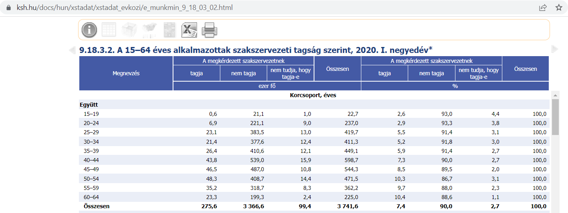

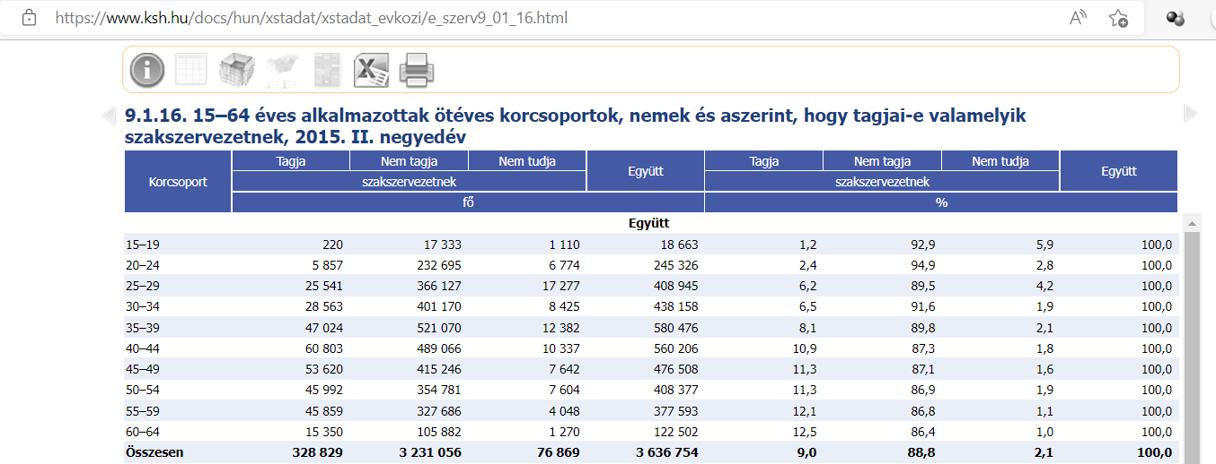

1. Ábra: 2020 vs 2015 – szakszervezeti tagsági arányok (forrás: ksh.hu)

Az 1. ábra alapján a 2020-as arányként értelmezendő érték (vö. 275,6/3741,6=0.07) kisebb, mint a 2015-ös hasonlóan képzett érték (vö. 328,8/3636,7=0.09).

A Google Trends „szakszervezet” kulcsszóra vonatkozó érdeklődési görbéje az alábbi trendet mutatja (vö. 2. ábra):

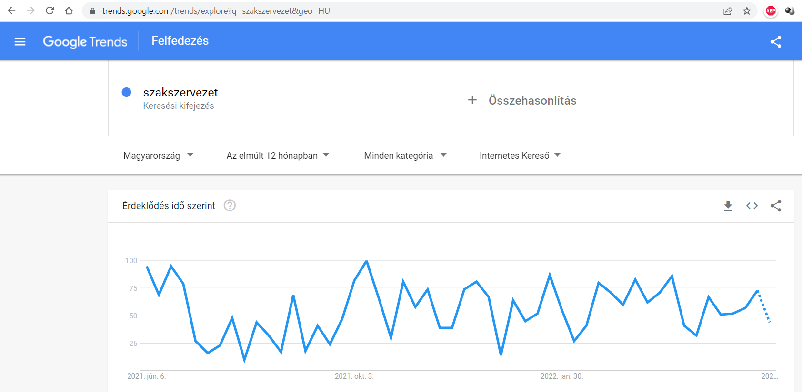

1. Ábra: A szakszervezet-kulcsszó iránti érdeklődés magyar nyelven, Magyarországra vonatkozóan (forrás: vö. URL)

A 2. ábra felső részén az elmúlt 1 év adatai láthatók Magyarországot érintően – a jobb szélső szaggatott vonal egy fajta Google-előrejelzés. A 2. ábra alsó részének trendje 2004-től mutatja be 2022 júniusáig az érdeklődés idősorát, melynek meredeksége szemmel láthatóan is negatív.

A konklúzió egyszerű: így nem mehet tovább az érdekvédelem, s az MI, mint az élet annyi más területén triviálisan kínálkozik arra, hogy egy új stratégia fókuszába kerüljön:

# Szakszervezeti ígérvények és ezek MI-alapú értelmezése

Az alábbi fejezet két írásképből áll: a normál írásmód jelzi az idézhető valóságot és a korrektúra-nézet adja meg az MI-alapú jövőképet:

A „miért-érdemes-szakszervezeti-tagnak-lenni” keresési kifejezésre a Google első helyen ezt az URL-t adja: <http://valtomuszakosok.hu/news/897/Miert_erdemes_szakszervezeti_tagnak_lenni.pdf>

Az alábbiakban korrektúraként következzenek a talált szöveg releváns pontjain minden olyan gondolat, mely átvezetni képes az MI szakszervezeti aktivitásokkal való összekapcsolásának új világába:

**Miért érdemes szakszervezeti tagnak lenni?**

*A szakszervezeti tagság lehetőséget biztosít számodra, hogy beleszólásod legyen olyan fontos dolgokba, mint a munkahelyed biztonsága (hogyan mérjük/becsüljük idősorosan a biztonság-indexet?), béred alakulása vagy éppen munkakörülményeid jobbá tétele (hogyan becsülhető az aggregált munkakörülmény-index értéke idősorosan?). A munkavállaló egyénileg nem tudna fellépni a munkaadóval szemben (feltud vö. pl. munkaügyi bíróság, munkaügyi hatóság, stb.), mivel nem rendelkezik kellő információval a cég (hogyan lehet objektíven vélelmezni, hogy egy-egy cég a konkurensekhez/benchmark-okhoz képest norma alatti módon működik?) és a jog működéséről.*

*A munkáltatói intézkedésről még annak végrehajtása előtt véleményt alkothat a szakszervezet (képes-e egy robot véleményt alkotni pl. a reális béremelés mértékéről és/vagy a reális leépítés mértékéről és/vagy a leépítés során leginkább racionálisnak tűnő személyekről = munka-statisztikákról?, stb.), sőt így van lehetősége ellenlépések megtételére. Bizonyos esetekben pedig kifogást emelhet, felfüggesztve vagy megakadályozva ezzel a munkavállalókra sérelmes döntést! Egyeztethet, megállapodhat bizonyos kérdésekben, és ezt egy szerződésben rögzítheti. (ezen utóbbi mondatok olyan terápiás lehetőségekre mutatnak rá, ahol előbb a diagnózis helyességét kellene MI-alapon támogatni, majd, ha ez már lehetséges, akkor olyan MI-alapú szimulátorokat építeni, melyek alapján adott terápia=intézkedés=akció várható hatása minél pontosabban előre levezethető/tervezhető, s az alternatív akciók idealitási versenye is a robot által értelmezhető: vö. lehet-e minden akció másként egyformán racionális/hatásos/hatékony?)*

*Sok munkavállaló úgy gondolja, hogy egyénileg is boldogul és inkább az egyéni jogorvoslatban hisz. Ez viszont nagyon költséges módszer, amit csak kevesen engedhetnek meg maguknak, ráadásul a jogot ebben az esetben csak a már elszenvedett sérelmekre lehet alkalmazni. A szakszervezet által viszont lehetősége van a tagoknak előre megvédeni magukat, felkészülhetnek és beleszólhatnak a cégen belüli változásokba.*

*A szakszervezetek súlyát és erejét alapvetően a szervezettsége határozza meg. A cégvezetés kénytelen komolyabban venni annak a szakszervezetnek a képviselőjét, amelynek a vállalatnál foglalkoztatott munkavállalók többsége tagja – s minden megalapozott, utólag objektíven igaznak bizonyuló robot-szakvéleményt is – vagyis azokat az előrejelzéseket, melyek adott = bekövetkező munkáltatói intézkedések várható hatásait vezetik le előre, majd engedik ellenőrizni ezen becslések helyességét utólag/félreérthetetlen objektivitással – s egyben szembe állítva a munkáltató esetleges becsléseivel. Minden szakszervezet létezése és súlya is csak a tagságán múlik és azon az érvelés/vita-kultúrán, mely érdemben segíti a szubjektív/önkényes munkáltatói és/vagy munkavállalói butaságok károkozásának minimalizálását. A szervezett sokaság tud csak jelentős szolgáltatásokat előteremteni. Valamint egy tőkeerős magánszemély (munkavállaló), aki robotokkal érvel! 😊*

*Az érdekvédelmen túl a szakszervezet sok olyan szolgáltatást nyújt tagjai számára, amely a tagok igényeit elégíti ki. Ilyen például az ingyenes jogsegélyszolgálat, mely csak akkor érték, ha az, amit ott bárkinek munkavállalóként az ún szakértők mondanak, hatásos/igaz erőtérnek minősülnek (vö. http://vicclap.hu/vicc/11224/Rabbi_es_a_libak.html), a különböző fórumok és oktatások, segélyek (szülési, temetési, nyugdíjba vonulási, rendkívüli), programok (kirándulások, horgásznap), kedvezményes üdülési lehetőségek (Gyula Hőforrás Hotel, Harkány, Hajdúszoboszló), május 1. ételital jegyek, karácsonyi ajándék, nőnap.*

*…*

*A szakszervezetben megnyilvánuló összefogás az egyedüli lehetőség számodra, hogy társaiddal együtt, képviselőid segítségével egyenrangú partnere legyél a cégnek. Aki önként vállalja a szakszervezeti tagságát, az nemcsak tagdíjával járul hozzá a szervezet működéséhez, hanem nyíltan kifejezi egy érdekközösséghez tartozását, és nyomatékul szolgál a közösen kialakított célok eléréséhez – ahol a tagdíjak felhasználásának hatékonyságával is el kellene számolni tételesen különösen ott, ahol pont ugyanezt várja el a szakszervezet a munkáltatóktól – vagyis példamutatás nélkül hiteltelen minden hasonló követelés. A szakszervezet lényege pontosan abban rejlik, hogy vannak közös érdekek különböző nézetekkel és szokásokkal szemben.*

***A tagdíj belátható időn belül megtérülő befektetés! Ezt a megtérülést, hasonlóan az információs többletérték létéhez pl. a vállalati információs rendszerek bevezetése, fenntartása kapcsán folyamatosan ellenőrizni/bizonyítani kell tudni!***

***…***

***Tehát a fenti számításból az látható, hogy az éves tagdíj összegét a tag visszakapja különböző juttatások formájában! De akkor vajon miből működik a szakszervezet maga?***

*Ha egyetértünk abban, hogy a munkavállalói érdekképviseletekre szükség van, mert kollektív jogaid csak így érvényesülhetnek, akkor a fő cél a szervezet működtetése és függetlenségének biztosítása azért, hogy az érdekedben minél jobb (vizsgálni kell tudni, hogy az alternatív szerződés-paraméterkombinációk közül lehet-e minden alternatíva másként egyforma?) szerződéseket tudjon kötni, hogy a munkaerődért a lehető legtöbbet kapjad (a bér/teljesítmény-index idősoros fogalma olyan optimalizációs kérdés, melynél esetlegesen többségi szavazással elfogadott állapotok sem erősebbek = fenntarthatóbbak, mert a gazdasági erőterekben csodák nincsenek – mindennek megvan az ára). A szakszervezet költségvetésről bármikor információt kérhetsz, jogod van megtudni, hogy a tagdíjadat mire fordították (vajon van-e az interneten ilyen példa? Vö. <https://vasasok.hu/index.php/HU/magunkrol/beszamolok>, ahol a látható dokumentumok alapján még a szakértők számára is komoly kihívás arról beszélni, mennyire érthető, milyen akció mibe került?!).*

***A mi erőnk az összefogásban, az egymás iránti szolidaritásban rejlik. Szükség van tehát valamennyi munkavállalóra!***

*ÉS SZÜKSÉG VAN A TÉNY-ALAPÚ SZAKPOLITIZÁLÁS KULTÚRÁJÁNAK ERŐSÍTÉSÉRE, HISZEN EGY ROBOT AZ EMBERI TUDÁS LEGJOBB PILLANATAINAK KONZERVÁLT ÁLLAPOTA!*

A fentebb korrektúraként megadott gondolatok mögött a hasonlóságelemzés módszertana évtizedek óta rendelkezésre áll hatástanulmányok, elemzések százaival: vö. <https://miau.my-x.hu/miau/196/My-X%20Team_A5%20fuzet_HU_jav.pdf>

Nem kérdés tehát, hogy a szükséges elemzési potenciál és a szükséges adatvagyonok jelentős része már ma is adott.

A kérdés már csak az, ki lesz személy szerint az az első jelentős szakszervezeti vezető, aki túl tud lépni azon a felsőoktatási képzési kultúrán (az elemzési kultúra alapvető hiányán), ami alapjaiban gátolja a reform következő lépéseit…

# Munkerőpiaci kérdések hasonlóságelemzésre alapozó múltja

Az alábbi fejezet a hasonlóságelemzések több ezres halmazából utalásszerűen be kíván mutatni néhány kiemelten fontos elemet annak érdekében, hogy a kutatás és a munka világa közötti szoros kapcsolat évtizedes magától értetődése megfelelő alátámasztást nyerjen. Egy új típusú Kollektív Szerződés nem lenne más, mint minden olyan log-adat tudatos kikényszerítésének és elemzésének felsorolása, ahol a szubjektivitást objektív elemzésekkel kellene felváltani a munkaadók és a szakszervezetek közös értelmezéseként. Ezen elemzések üzenetei (pl. mennyivel emelné a robot a bértömeget?) adhatnák a felek által kényszerűen publikálandó bázis minden további tárgyaláshoz, egyeztetéshez – idősorosan annak érdekében, hogy végre ne csak a munkaadók és a munkavállalók, mint bizonyos értelemben ellenérdekelt és mégis együttgondolkodásra kényszerülő álláspontjai kerüljenek a médiába, hanem az objektív erőterek maguk is nyilvánosságot kapjanak. Ez természetesen ilyen-olyan elkötelezettségű szakértői/újságírói publikációk keretében évtizedek óta megtörténni látszik, de ezen elemzések kapcsán nem teljesül az az alapvetés, hogy az adatvagyon és az erre épülő elemzési módszertan is legyen közösen legitimált a munkaadók és munkavállalók részéről. Az állam általában véve is játszhatná éppenséggel a pártatlan túsztárgyaló szerepét – de nem teszi – nem csak itt nem. Következésképpen a társadalmi fejlődés új (komplexebb, magasabb) szintjét jelentené a közös adatvagyonban és közös elemzésmódszertanban való gondolkodás merészsége és napi rendszere, mert ez az alábbi (kiragadott) példák alapján lehetséges már évtizedek óta: pl.

* 2022: Tanulmány Hallgatók által inicializálva és kivitelezve a munkahelyi diszkrimináció automatizált feltárásának lehetőségeiről gender-specifikus fókusszal - [https://miau.my-x.hu/miau2009/adatlap.php3?where[azonosito]=24638&mod=l2003](https://miau.my-x.hu/miau2009/adatlap.php3?where%5bazonosito%5d=24638&mod=l2003)
* 2022: Hallgatói értelmezés az oktatók minősítésének komplexitásáról - [https://miau.my-x.hu/miau2009/adatlap.php3?where[azonosito]=24631&mod=l2003](https://miau.my-x.hu/miau2009/adatlap.php3?where%5bazonosito%5d=24631&mod=l2003)
* 2021: Szakdolgozat a tudásszintmérés komplexebb rendszerének lehetőségeiről - [https://miau.my-x.hu/miau2009/adatlap.php3?where[azonosito]=24483&mod=l2003](https://miau.my-x.hu/miau2009/adatlap.php3?where%5bazonosito%5d=24483&mod=l2003)
* 2021: Tanulmány szabad szöveges teljesítmények (pl. pályaművek) objektív értékeléséről - [https://miau.my-x.hu/miau2009/adatlap.php3?where[azonosito]=24456&mod=l2003](https://miau.my-x.hu/miau2009/adatlap.php3?where%5bazonosito%5d=24456&mod=l2003)
* 2020: Tanulmány az intézményi stratégiaalkotás MI-támogatásáról - [https://miau.my-x.hu/miau2009/adatlap.php3?where[azonosito]=24328&mod=l2003](https://miau.my-x.hu/miau2009/adatlap.php3?where%5bazonosito%5d=24328&mod=l2003)
* 2020: Tanulmány az IT szerepéről a stratégia-alkotásban - [https://miau.my-x.hu/miau2009/adatlap.php3?where[azonosito]=24391&mod=l2003](https://miau.my-x.hu/miau2009/adatlap.php3?where%5bazonosito%5d=24391&mod=l2003)
* 2018: Tanulmány elégedettségi vizsgálatok komplexebb elemzéséről a teljesítényértékelés megújítása érdekében - [https://miau.my-x.hu/miau2009/adatlap.php3?where[azonosito]=24169&mod=l2003](https://miau.my-x.hu/miau2009/adatlap.php3?where%5bazonosito%5d=24169&mod=l2003)
* 2016: Tanulmány arról, miként illik nem szubjektív összefonódások alapján dolgozói munkaminőségről, perspektívákról beszélni egy munkahelyen - [https://miau.my-x.hu/miau2009/adatlap.php3?where[azonosito]=23993&mod=l2003](https://miau.my-x.hu/miau2009/adatlap.php3?where%5bazonosito%5d=23993&mod=l2003)
* 2016: Tanulmány a középvezető munka megújításáról - [https://miau.my-x.hu/miau2009/adatlap.php3?where[azonosito]=24000&mod=l2003](https://miau.my-x.hu/miau2009/adatlap.php3?where%5bazonosito%5d=24000&mod=l2003)
* 2016: Tanulmány az akkreditáció komplexitásának növeléséről (DPR I&II) - <http://miau.my-x.hu/miau/218/dpr_big_data_v2.docx> & [https://miau.my-x.hu/miau2009/adatlap.php3?where[azonosito]=24001&mod=l2003](https://miau.my-x.hu/miau2009/adatlap.php3?where%5bazonosito%5d=24001&mod=l2003)
* 2015: Tanulmány/pályázat az oktatásmódszertani megújulásról - [https://miau.my-x.hu/miau2009/adatlap.php3?where[azonosito]=23498&mod=l2003](https://miau.my-x.hu/miau2009/adatlap.php3?where%5bazonosito%5d=23498&mod=l2003)
* 2014: Tanulmány a rendszerszinten, intézményeken átívelő törvényellenes szabadságkiadási gyakorlatok tudományos és törvényes szintre emeléséről - [https://miau.my-x.hu/miau2009/adatlap.php3?where[azonosito]=23421&mod=l2003](https://miau.my-x.hu/miau2009/adatlap.php3?where%5bazonosito%5d=23421&mod=l2003)
* 2011: Hallgatói dolgozat az akkreditációs folyamatok megújításáról - [https://miau.my-x.hu/miau2009/adatlap.php3?where[azonosito]=23205&mod=l2003](https://miau.my-x.hu/miau2009/adatlap.php3?where%5bazonosito%5d=23205&mod=l2003)
* 2011: Hallgatói elemzések, javaslatok egyetemi HR-anomáliák (pl. szabadságkiadás, publikációkezelés, CV-menedzsment, NEPTUN-SZMSZ, stb.) feloldására - [https://miau.my-x.hu/miau2009/adatlap.php3?where[azonosito]=23149&mod=l2003](https://miau.my-x.hu/miau2009/adatlap.php3?where%5bazonosito%5d=23149&mod=l2003)
* 2010: Demo: Hogyan kell és lehet fizetéskülönbségeket levezetni, indokolni? - [https://miau.my-x.hu/miau2009/adatlap.php3?where[azonosito]=23048&mod=l2003](https://miau.my-x.hu/miau2009/adatlap.php3?where%5bazonosito%5d=23048&mod=l2003)
* …

A fenti kivonatos listát tételesen megismerve az Olvasók számára belátható kell, hogy legyen, hogy pl. a GPS-t, azaz generel problem solving elvárásait közelítő hasonlóságelemzés módszertani alapjaira támaszkodva (melynek matematikája már középiskolások számára is sikeresen oktatható – max. 1 A4-es oldalnyi matematikai alapvetés), a szakszervezetek ideális esetben a kazohin rendszerállapotok felé hatni akaró aktivitásaihoz szinte tetszőleges kérdéskörben báziselemzések készíthetők.

Az új Kollektív Szerződések egy adott mellékletében a munkaadók és a munkavállalók képviselői a mindenkor racionálisan léteztethető log-adatok felsorolása és ezek konkrét elemzési/döntési kérdéseinek listázása keretében (vö. GDPR: az adatkezelés konkrét célirányosságának tételes bemutatni tudása) olyan új erőtereket tudnak létrehozni az elemzések tudatos, a felek által előre és minden esetben akart közös nyilvánosságra hozatalával (azaz közös legitimálásával), melyek a munka világában mindeddig szubjektív szinten kezelt anomáliák társadalmi értlemezéséhez új megközelítéseket ad – új, stabilabb egyensúlyi helyzeteket teremt, ill. a teljes érdekegyeztetési rendszert adaptívabbá, hatásosabbá és hatékonyabbá teszi.